Γλώσσα Ε΄Δημοτικού

Της γλώσσας ρόδι και ροδάνι

Ενότητα 10

Μυστήρια-Επιστημονική
φαντασία


Στόχοι: Μέσα από διάφορες επικοινωνιακές και διαθεματικές δραστηριότητες τo παιδί:

- Να κατακτήσει το βασικό μηχανισμό της ανάγνωσης.
- Να διαβάζει και να κατανοεί συγχρόνως το περιεχόμενο του κειμένου.
- Να αναδιηγείται με δικά του λόγια τα βασικότερα σημεία του κειμένου, που θα ακούσει και θα διαβάσει.
- Να γνωρίσει, να κατανοήσει και να χρησιμοποιήσει ορθά στο γραπτό και προφορικό του λόγο το βασικό λεξιλόγιο που προκύπτει από την ενότητα.
- Να προετοιμάζεται στο σπίτι από την προηγούμενη μέρα για (μερικές) άγνωστες λέξεις-έννοιες που του δόθηκαν, είτε από τη δασκάλα της τάξης του (αφού προηγουμένως έχουμε συνεννοηθεί μαζί της), είτε υπογραμμίστηκαν από το ίδιο το παιδί.
- Να ψάχνει στο ερμηνευτικό λεξικό ή να ρωτά στο οικογενειακό του περιβάλλον για τη σημασία των λέξεων-εννοιών.
- Να εξασκηθεί στην κατανόηση και εκτέλεση οδηγιών.
- Να τοποθετεί το λεξιλόγιο της ενότητας σε αλφαβητική σειρά.
- Να εξασκήσει την προσοχή, τη μνήμη και την παρατηρητικότητά του.
- Να εκφράζει ελεύθερα τις απόψεις του.
- Να χρησιμοποιεί συνδετικές λέξεις στον προφορικό και γραπτό του λόγο.
- Να μπορεί να κρίνει και να αποφασίζει ποια είναι τα απαραίτητα αντικείμενα-εφόδια ενός ταξιδιού.
- Να εμπεδώσει τα τακτικά αριθμητικά τοποθετώντας τα σε προτάσεις.
- Να διαβάζει, να κατανοεί και να επιλύει απλά προβλήματα πολλαπλασιασμού.
- Να γνωρίζει και να γράφει αντίθετες λέξεις.
- Να σχηματίσει οικογένεια λέξεων από τη λέξη χρόνος.
- Να γράφει μια ιστορία με τη βοήθεια εικόνων.
- Να βρίσκει λέξεις στο κρυπτόλεξο και να τις καταγράφει.
- Να κατανοήσουν και να συγκρίνουν τον τρόπο ζωής των ανθρώπων της Ατλαντίδας με την ζωή των ανθρώπων σήμερα.
- Να καλλιεργήσει ορθές στάσεις για το κολύμπι.

Όνειρα για ταξίδια στ΄ αστέρια

Τα ταξίδια σε μακρινά άστρα και άλλους γαλαξίες θεωρούνται σήμερα αδύνατα, όμως ο επιστημονικός κόσμος δε χάνει την αισιοδοξία του και προγραμματίζει, θεωρητικά προς το παρόν, τέτοιες αποστολές.

Μόλις οι μακρινοί μας πρόγονοι έπαψαν να πιστεύουν ότι τα άστρα είναι πατημασιές των θεών και διαπίστωσαν ότι είναι σαν τον Ήλιο μας, άρχισαν να αναρωτιούνται πώς θα φτάσουν εκεί. Εάν κατορθώσουμε να ταξιδέψουμε όχι μόνο έως τη Σελήνη ή έως τον Άρη αλλά τρισεκατομμύριο χιλιόμετρα μακριά, θα μπορέσουμε να φτάσουμε σε άλλα ηλιακά συστήματα. Ωστόσο, ακόμα και για τους πιο ονειροπόλους, το ταξίδι προς τα άστρα είναι προς το παρόν αδύνατο, ενώ καμία κρατική ή ιδιωτική επιχείρηση δεν έχει σκοπό να το τολμήσει.

Ερευνητές της ΝΑΣΑ μελετούν τρόπους για τη δημιουργία διαστημικών σταθμών που θα εκτελούν κανονικά «δρομολόγια» μεταξύ Γης και Άρη. Καθώς το ταξίδι προς τον ερυθρό πλανήτη θα διαρκεί αρκετούς μήνες, οι διαστημικοί αυτοί σταθμοί θα μοιάζουν περισσότερο με διαστημικά ξενοδοχεία.
Το σχέδιο που επεξεργάζονται οι ερευνητές προβλέπει ότι το διαστημικό «ξενοδοχείο» θα κινείται συνεχώς γύρω από τον Ήλιο και θα περνάει πότε κοντά από τη Γη και πότε κοντά από τον Άρη.

Αν πραγματοποιηθεί το σχέδιο, η επιβίβαση και η αποβίβαση στο διαστημικό «ξενοδοχείο» θα γίνονται με τη βοήθεια ειδικών σκαφών, που θα παίζουν το ρόλο ταξί: θα πλησιάζουν το «ξενοδοχείο» και θα συνδέονται με αυτό εν κινήσει. Το ταξίδι μέχρι τον Άρη θα διαρκεί έξι με οκτώ μήνες. Εκεί άλλα ταξί θα αναλαμβάνουν να μας οδηγήσουν στον τελικό μας προορισμό.

Η ιδέα ότι κάποια στιγμή στο μέλλον τα ταξίδια προς τον Άρη θα είναι θέμα ρουτίνας γίνεται αποδεκτή από το σύνολο σχεδόν της επιστημονικής κοινότητας. Το ερώτημα που απασχολεί τους πάντες δεν είναι το «αν», αλλά το «πότε».

Με λίγα λόγια...

Εδώ και πολλά χρόνια ο άνθρωπος προσπαθεί να βρει τρόπους για να ταξιδέψει σε μακρινά άστρα και γαλαξίες, ακόμη και σε άλλα ηλιακά συστήματα. Αυτά τα ταξίδια, παρόλο που προς το παρόν θεωρούνται αδύνατα, οι επιστήμονες θεωρούν ότι θα είναι θέμα ρουτίνας στο μέλλον...

Η κεντρική ιδέα
Ο άνθρωπος δε σταματά ποτέ να ονειρεύεται και να ψάχνει τρόπους για να πραγματοποιήσει ακόμη και τα πιο ακατόρθωτα σχέδιά του.

1
Διάβασε τις προτάσεις του κειμένου με το κόκκινο χρώμα.

Ξέρεις τι σημαίνουν οι λέξεις του κειμένου με το πράσινο χρώμα;
2
Αν όχι τότε μάθε ότι:
Λεξιλόγιο
γαλαξίες: αστρικά συστήματα που αποτελούνται από τεράστια συγκέντρωση αστέρων, αερίων, σκόνης και ακτινοβολίας,
πρόγονοι: το σύνολο των ατόμων από τα οποία καταγόμαστε ή τα άτομα που έζησαν πριν από εμάς στον ίδιο τόπο.
Άρης: ένας από τους εννιά πλανήτες του ηλιακού μας συστήματος, ο τέταρτος κατά σειρά σε απόσταση από τον Ήλιο.
ονειροπόλοι: αυτοί που ζουν σε φανταστικό / ονειρικό κόσμο.
ΝΑΣΑ: (Εθνική Υπηρεσία Αεροναυτικής και Διαστήματος). Πρόκειται για τον αμερικανικό οργανισμό που ασχολείται με την εξερεύνηση του διαστήματος.
ερυθρός πλανήτης: κόκκινος πλανήτης· έτσι αποκαλείται αλλιώς ο πλανήτης Άρης εξαιτίας του χρώματος του.
κοινότητα: ένωση ανθρώπων με κοινά συμφέροντα ή χαρακτηριστικά.
Μπορείς να βάλεις τις
πιο κάνω λέξεις στη
σωστή αλφαβητική σειρά;

3

Βοήθεια
!!!
Λ

γαλαξίας, ονειροπόλος, κοινότητα,
πρόγονος, αστέρια, γη, διάστημα.
1.----------------
α | ν
β | ξ
γ | ο
δ | π
ε | ρ
ζ | σ
η | τ
θ | υ
ι | φ
κ | χ
λ | ψ
μ | ω

2.----------------
3.----------------
4.----------------
5.----------------
6.----------------
7.----------------

Μπορείς να θυμηθείς αυτά που διαβάσαμε και να προσπαθήσεις να απαντήσεις στις ερωτήσεις;

4

- Τι προσπαθούν να βρουν οι ερευνητές της ΝΑΣΑ;
------------------------------------------------------------------------------------------------------------
- Πώς θα μοιάζουν οι διαστημικοί σταθμοί;
------------------------------------------------------------------------------------------------------------
- Πού θα βρίσκεται το διαστημικό ξενοδοχείο;
------------------------------------------------------------------------------------------------------------
- Πώς θα γίνεται η επιβίβαση και η αποβίβαση στο διαστημικό ξενοδοχείο;
------------------------------------------------------------------------------------------------------------
- Τι ρόλο θα παίζουν τα ειδικά σκάφη;
------------------------------------------------------------------------------------------------------------
- Πόσο καιρό θα διαρκέσει το ταξίδι στον Άρη;
------------------------------------------------------------------------------------------------------------

Εσύ είσαι ένας από τους τυχερούς που θα περάσεις τις διακοπές σου σε ένα «διαστημικό ξενοδοχείο». Γράψε ποια προσωπικά σου είδη ή αντικείμενα θα πάρεις μαζί σου;
5

---------------------------------------------------------------------------------------------------------------------------------------------------------------------------------------------------------------------------------------------------------------------------------------------------------------------------------------------------------------------

Η λέξη χρόνος σχηματίζει μια μεγάλη οικογένεια λέξεων.
Μπορείς με τη βοήθεια του λεξικού σου να βρεις και άλλες λέξεις;
6

χρόνος
7

Προσπάθησε να μεγαλώσεις την πρόταση.

Ταξιδεύει.

-----------------------------------------------------(ποιος;)
-----------------------------------------------------(πού;)
-----------------------------------------------------(πώς)
-----------------------------------------------------(πότε)

Κοίταξε προσεκτικά το πιο κάτω σχέδιο με το ηλιακό μας σύστημα.
Μπορείς να περιγράψεις την ακριβή θέση που έχουν οι πλανήτες σε σχέση με τον ήλιο;
8

(πρώτος, τελευταίος, δεύτερος, τρίτος, τέταρτος, πέμπτος,
έκτος, έβδομος, όγδοος, ένατος)

------------------------------------------------------------------------------------------------------------------------------------------------------------------------------------------------------------------------------------------------------------------------------------------------------------------------------------------------------------
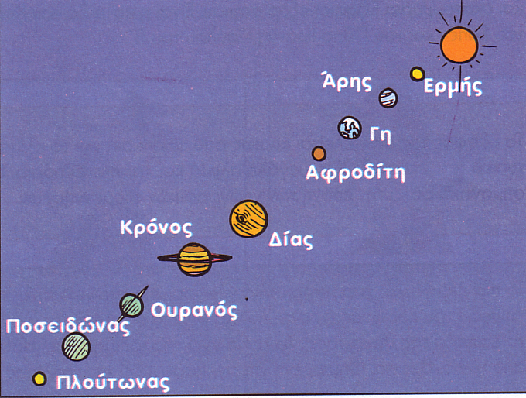

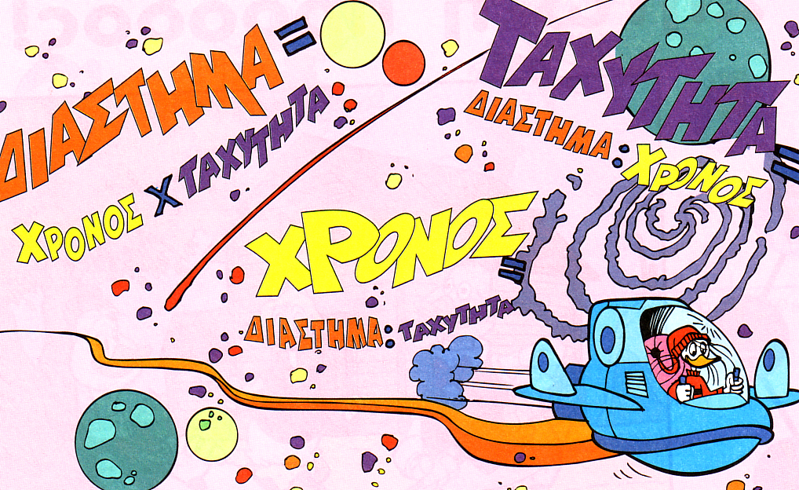

9

Το διαστημόπλοιο ταξιδεύει μέσα σε μια ώρα 3000 χιλιόμετρα.
- Πόσα χιλιόμετρα θα ταξιδέψει σε 2 ώρες;
πράξη

Εξίσωση:--------------
Απάντηση:------------------------------------------
- Πόσα χιλιόμετρα θα ταξιδέψει σε 3 ώρες;
πράξη

Εξίσωση:--------------
Απάντηση:------------------------------------------
- Πόσα χιλιόμετρα θα ταξιδέψει σε 4 ώρες;
πράξη

Εξίσωση:--------------
Απάντηση:------------------------------------------
- Πόσα χιλιόμετρα θα ταξιδέψει σε 5 ώρες;
πράξη

Εξίσωση:--------------
Απάντηση:------------------------------------------

Χαμένοι πολιτισμοί
Ατλαντίδα
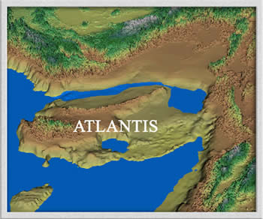

Με λίγα λόγια...

Η Ατλαντίδα θεωρείται ένα νησί που υπήρξε στα αρχαία χρόνια και ανέπτυξε σπουδαίο πολιτισμό. Οι κάτοικοι της Ατλαντίδας προσπάθησαν να κατακτήσουν την Ελλάδα και την Αίγυπτο, αλλά οι έλληνες τους νίκησαν.
Μετά από αυτά τα γεγονότα ακολούθησαν σεισμοί και κατακλυσμοί και μέσα σε μια μέρα και μια νύχτα, ολόκληρο το νησί της Ατλαντίδας βυθίστηκε στον ωκεανό.
Έτσι δημιουργήθηκε ο μύθος της χαμένης Ατλαντίδας για την οποία γράφτηκαν πολλά βιβλία και άρθρα.

Ένας απόγονος των κατοίκων της Ατλαντίδας θέλει να μάθει για τους προγόνους του. Μπορείς να του δώσεις μερικές πληροφορίες;

1

Η Ατλαντίδα ήταν --------------------------------------------.
Οι κάτοικοι της Ατλαντίδας προσπάθησαν να ----------------------------------------------------------------------------------.
Μετά τα γεγονότα αυτά ακολούθησαν ----------- και --------------.
Μέσα σε μια μέρα και μια νύχτα ---------------------------------
Βυθίστηκε ------------------------.
2
Γράψε τις πιο κάτω προτάσεις βάζοντας τις αντίθετες λέξεις από αυτές
που είναι γραμμένες με κόκκινο.

- Ευτυχώς το νησί της Ατλαντίδας βυθίστηκε πριν λίγα χρόνια.
------------------------------------------------------
- Οι κάτοικοι της Ατλαντίδας ήταν δυστυχισμένοι από την ειρήνη που είχαν με την Ελλάδα και την Αίγυπτο.
------------------------------------------------------------------------------------------------------------
3
Ένας κάτοικος της Ατλαντίδας θέλει να διαβάσουμε κάτι που του
συνέβηκε μια μέρα. Ο ίδιος όμως δεν ξέρει να γράφει και θέλει να τον
βοηθήσεις.
1
4
3
2

------------------------------------------------------------------------------------------------------------------------------------------------------------------------------------------------------------------------------------------------------------------------------------------------------------------------------------------------------------
Ψάξε στο κρυπτόλεξο να βρεις τα σημαντικότερες λέξεις για την Ατλαντίδα.

4

Ρ | Β | Ψ | Ν | Η | Σ | Ι
Σ | Ε | Ι | Σ | Μ | Ο | Σ
Λ | Β | Υ | Θ | Ι | Σ | Η
Ω | Κ | Ε | Α | Ν | Ο | Σ
Κ | Χ | Α | Μ | Ε | Ν | Η
Μ | Π | Μ | Υ | Θ | Ο | Σ
Ζ | Ε | Λ | Λ | Α | Δ | Α
5
Γράψε τις λέξεις που βρήκες στο κρυπτόλεξο.
Μπράβο!!!
- -----------------
- -----------------
- -----------------
- -----------------
- -----------------
- -----------------
- -----------------

Πριν πολλές χιλιάδες χρόνια οι κάτοικοι της Ατλαντίδας...
6

Ζούσαν ----------------------------------------------------
Έτρωγαν ---------------------------------------------------
Φορούσαν ---------------------------------------------------
Τα παιδιά της Ατλαντίδας είναι πάντα πολύ ζωηρά...
Όταν όμως πηγαίνουν στη θάλασσα για κολύμπι πάντα θυμούνται ότι......
7

Αντιστοίχισε.
- μόνοι μας
- κεφάλι
- φαγητό
- θάλασσα
- ακτή
- Ποτέ δεν κολυμπάμε αμέσως μετά το
- Δεν πρέπει να απομακρυνόμαστε από την
- Να μην κολυμπάμε ποτέ
- Δεν κάνουμε βουτιές με το
- Αν ζαλιζόμαστε βγαίνουμε αμέσως από τη

ΒρβρΡΡοοΟοΟοοΜμμμ
Πάλι ήπιαν τις πορτοκαλάδες τους και ήρθαν να μας τρελάνουν τα παλιόπαιδα !!!!



